ČUTILO ZA SLUH

Uho

SEMINARSKA NALOGA

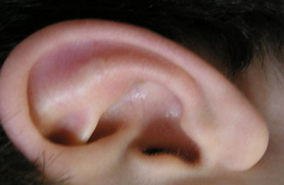

PREDMET: Biologija

KAZALO

Kazalo …………………………………………………………………………………………………………………… 2
Čutilo za sluh ………………………………………………………………………………………………………. 3
Kako slišimo ………………………………………………………………………………………………………… 4
Kako zvok potuje kozi uho…………………………………………………………………………………. 5
Kaj škoduje ušesu .………………………………………………………………………………………………. 6
Kaj je koščeni polž in kaj se v njem dogaja ………………………………………………….. 7
Kako uho zaznava ravnotežje …………………………………………………………………………… 8

ČUTILO ZA SLUH

Za duševni razvoj človeka je sluh med najpomembnejšimi čuti. Dražljaji za sluh so zvočni valovi, sprejemniki zanje so v notranjem ušesu. Na ušesu razločujemo tri dele: zunanje uho, srednje uho in notranje uho. Slušne čutnice so v notranjem ušesu. Zunanje in srednje uho sta le napravi, ki omogočata, da pridejo dražljaji do slušnih čutnic.
Je organ sluha in ravnotežja. Zunanje uho zbira zvoke in jih usmerja globoko v lobanjo, kjer so čutnice.

Zunanje uho: Zunanje uho sestavlja uhelj, zunanji sluhovod in bobnič. Uhelj je iz hrustanca in je pokrit s kožo. Sesalci lahko gibljejo uhelj s posebnimi mišicami na vse strani in s tem lovijo zvočne valove. Človek ima te mišice zakrnele. Uhelj usmerja zvočne valove v zunanji sluhovod. V steni sluhovoda so dlačice in majhne žleze, ki izločajo ušesno maslo. Na njem obtiči prah in drugi tujki, če po naključju zaidejo v uho. Na koncu zunanjega sluhovoda je tanka mrenica, bobnič, ki zapira vhod v srednje uho.
Srednje uho: Srednje uho je majhna, komaj za grah velika votlina v senčnici. S posebno cevjo, to je ušesno trobljo, je zvezano srednje uho z žrelom. Iz žrela prihaja po ušesni troblji zrak v srednje uho. V srednjem ušesu so tri drobne, med seboj gibljivo zvezane slušne koščice: kladivce, nakovalce in stremence. Kladivce je pripeto na bobnič, stremence pa na odprtino, ki je v koščeni steni med srednjim in notranjim ušesom. Ta odprtina je ovalno okence. Nekoliko niže je s tanko mrenico zastrto okroglo okence.
Notranje uho: Notranje uho je najbolj zapleteno zgrajeni del ušesa, zato ga imenujemo tudi blodišče (labirint). V senčnici je več votlinic, ki so napolnjene z neko tekočino. V njih sta dva kožnata mešička in kožnate cevke, v katerih so čutnice. Tudi v mešičkih in cevkah je tekočina. Čutilo za sluh je zavita cevka, imenovana polž, drugi deli notranjega ušesa pa so sprejemniki za dražljaje ravnotežja in gibanja v prostoru.

KAKO SLIŠIMO

Kožnati polž se ovija okoli koščenega stebrička. Na spodnji steni polža so razporejene slušne čutnice, ki imajo na vrhu šop migetavk. Nad slušnimi čutnicami se razpenja tanka mrenica.
Dražljaji za slušne čutnice so zvočni valovi. Uhelj jih prestreza in usmerja v zunanji sluhovod. Tu zadenejo ob bobnič in ga zatresejo. Pri tem zanihajo slušne koščice. Stremence, ki s svojo ploščico zapira ovalno okence, zavalovi tekočino v koščenih votlinicah, v katerih je kožnati polž. Valovi tekočine udarjajo od spodaj na kožnega polža. Ob tem udarjajo slušne čutnice ob mrenico, ki je nad njimi. Čutnice se ob teh udarcih zdražijo. Čutnice so zvezane z živčnimi vlakni, ki vodijo do možganov, in tako se zavedamo, da slišimo.

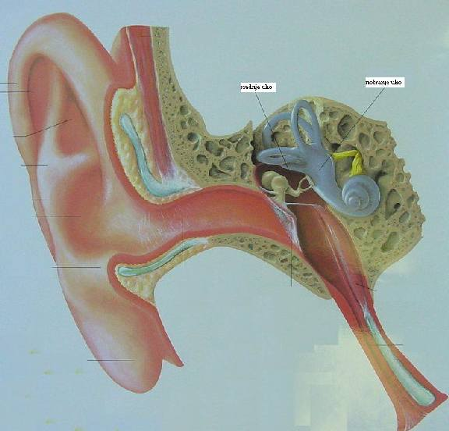

KAKO ZVOK POTUJE SKOZI UHO

Zvoki, ki potujejo mimo nas, zadenejo uhelj in se usmerijo po sluhovodu do bobniča. Bobnič je tanka kožna opna, ki doseže debelino 1-10 mm, po površini pa je manjši kot kovanec za 50 stotinov. Vpet je med kostmi in ločuje zunanje uho od srednjega ušesa.
Zvok potuje v uho v obliki zračnih tresljajev. Bobnič sprejme tresljaje in jih preda majhnim slušnim koščicam v srednjem ušesu. Te koščice nato posredujejo tresljaje v notranje uho, napolnjeno s tekočino, in v koščeni polž.

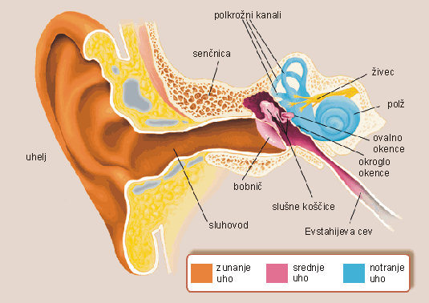

KAJ ŠKODUJE UŠESU

Močni udarci na glavo lahko poškodujejo dele ušesa. Ob močnem poku se lahko pretrga bobnič. Zato ne klofutaj sošolcev in jim ne tuli v uho!
Ob poku eksplozij in ob topovskih strelih moramo odpreti usta! Če imamo usta odprta, tedaj pritisne z obeh strani na bobnič enak zračni pritisk.
Zunanji sluhovod moramo večkrat očistiti z mlačno vodo. Ne smemo drezati vanj z ostrim, kovinskim predmetom, da ne ranimo bobniča!
Vnetje iz žrela lahko preide v srednje uho. Pogosto se to zgodi ob škrlatinki, davici in ošpicah. Hude bolečine v ušesu nas na to opozorijo. Poiščimo pravi čas zdravniško pomoč, sicer se vnetje lahko razširi!
Človek ne ogluši popolnoma, če se okvarijo tisti deli ušesa, ki prevajajo zvoke. Popolnoma ogluši le tedaj, če je uničen polž ali pa živec, ki vodi do možganov, in če je uničen del možganske skorje, v katerem nastajajo občutki sluha. Če ima otrok že od rojstva poškodovana ali nerazvita oba polža, je gluh. Ker ne sliši govora, se tudi ne more naučiti govoriti; tak otrok je gluh in nem. Imamo posebne šole za gluho mladino. Tako se tudi gluha mladina lahko izobrazi in usposobi za različne poklice. Gluhonemi danes niso več izločeni iz družbe, temveč postanejo njeni aktivni, koristni člani.

KAJ JE KOŠČENI POLŽ IN KAJ SE V NJEM DOGAJA

Polž je koščena, polžasto zavita cevka, ki je del notranjega ušesa. Notranjost polža je pregrajena z dvema membranama in napolnjena s posebno tekočino
Zvočni tresljaji potujejo po spirali, napolnjeni s tekočino, in v tekočini ustvarjajo valove pritiska. V delu, ki mu pravimo Cortijev organ, vzburja ta pritisk migetalčne celice, ki pošiljajo signale možganom.

KAKO UHO ZAZNAVA RAVNOTEŽJE

V polkrožnih kanalčkih ušesa je tekočina, ki se ob vsakem premiku glave pretaka in s premikanjem majhnih zdrizastih kepic vsakič vzburi občutljive živčne celice. V notranjem ušesu sta še vrečica in mešiček, s tekočino napolnjeni kamrici, v katerih se zdrizaste kepice premikajo s težnostjo - po njihovem položaju možgani prepoznajo položaj telesa.

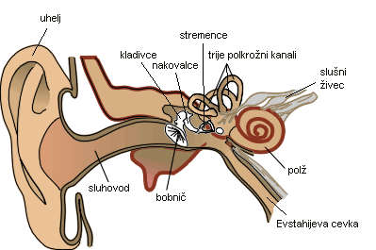

ČUTILO ZA RAVNOTEŽJE

Čutilo za ravnotežje leži v notranjem ušesu nad polžem. Je organ, ki nadzoruje telesno držo, zaznava položaj telesa v prostoru in uravnava ravnotežje našega telesa.

Zgrajen je iz treh polkrožnih kanalov, ki ležijo drug na drugem pravokotno. Napolnjeni so s tekočino, ki se v njih pretaka. V prvem kanalčku gor in dol, v drugem levo in desno ter v tretjem naprej in nazaj.

Ravnotežne čutnice so pokrite s kupčkom želatinaste snovi, v kateri ležijo kristali apnenca. Pravimo jim ravnotežni kamenčki. Ti neprestano pritiskajo v smeri zemeljske privlačnosti s svojo težo tudi takrat, ko glave ne premikamo. Ravnotežne čutnice ta pritisk zaznavajo in dražljaje pošiljajo v možgane. Tako se nam v vsakem trenutku oblikuje predstava o položaju našega telesa v prostoru. S pomočjo teh dražljajev ločimo, kaj je zgoraj in kaj spodaj.

VIRI IN LITERATURA

1. BESEDILO
- Učbenik Biologija za 9. razred
- Internet (http://www.med.over.net)

2. SLIKOVNI MATERIAL
- Internet (http://www.google.com)

